DOCUMENTO TECNICO
Proyecto: Servidor de Gestion de Usuarios

Materia: Instalacion de Sistemas Operativos
Grupo: 3DSM-G2

Autor: Elvis
Fecha: 27 de julio de 2026
Sistema servidor: CentOS Stream 9
Sistema cliente: Fedora 44 Workstation Live
Virtualizador: Oracle VirtualBox 7.2
Red: Bridge (Wi-Fi Intel Wi-Fi 6 AX201)

1. Introduccion
El presente documento describe la implementacion de un servidor Linux basado en CentOS Stream 9 que integra cinco servicios fundamentales de red y aplicacion: DNS (BIND), DHCP (ISC dhcpd), HTTP (Apache con PHP-FPM), MariaDB y SSH. El servidor se comunica en una red local de tipo bridge con un cliente Fedora 44 Workstation, desde el cual se validan cada uno de los servicios.
El objetivo del proyecto es demostrar la configuracion, integracion y verificacion de un entorno multi-servicio funcional, aplicando los conceptos vistos en la materia de Instalacion de Sistemas Operativos y sirviendo como base para futuras practicas de administracion de servidores.

2. Arquitectura del sistema
La solucion consta de dos maquinas virtuales conectadas por red Bridge al router domestico, lo que les permite comunicarse entre si y con Internet.
+------------------------------+ +------------------------------+
| VM SERVIDOR | | VM CLIENTE |
| CentOS Stream 9 |<------>| Fedora 44 Workstation Live |
| IP estatica: 192.168.0.10 | Red | IP dinamica: 192.168.0.150 |
| | Bridge | |
| Servicios: | | Pruebas: |
| - DNS (BIND) | | - ping, nslookup |
| - DHCP (ISC dhcpd) | | - ssh |
| - HTTP (Apache + PHP-FPM) | | - Firefox HTTP y PHP |
| - MariaDB 10.5 | | |
| - SSH (OpenSSH) | | |
+------------------------------+ +------------------------------+
gateway y salida a Internet: 192.168.0.1 (router domestico)

Figura 1. Escritorio de CentOS Stream 9 despues de la instalacion.

3. Servicios configurados

3.1 DNS (BIND)
El servicio DNS (Domain Name System) traduce nombres de dominio a direcciones IP. En este proyecto se configuro una zona autoritativa "empresa.local" cuyo unico servidor autorizado es 192.168.0.10.
Archivo /etc/named.conf (extracto):
options {
listen-on port 53 { 127.0.0.1; 192.168.0.10; };
directory "/var/named";
allow-query { localhost; 192.168.0.0/24; };
recursion yes;
dnssec-validation no;
};
zone "empresa.local" IN {
type master;
file "/var/named/empresa.local.zone";
};
Archivo de zona /var/named/empresa.local.zone:
$TTL 86400
@ IN SOA ns1.empresa.local. admin.empresa.local. (
2026072601 3600 1800 604800 86400 )
@ IN NS ns1.empresa.local.
ns1 IN A 192.168.0.10
www IN A 192.168.0.10
@ IN A 192.168.0.10
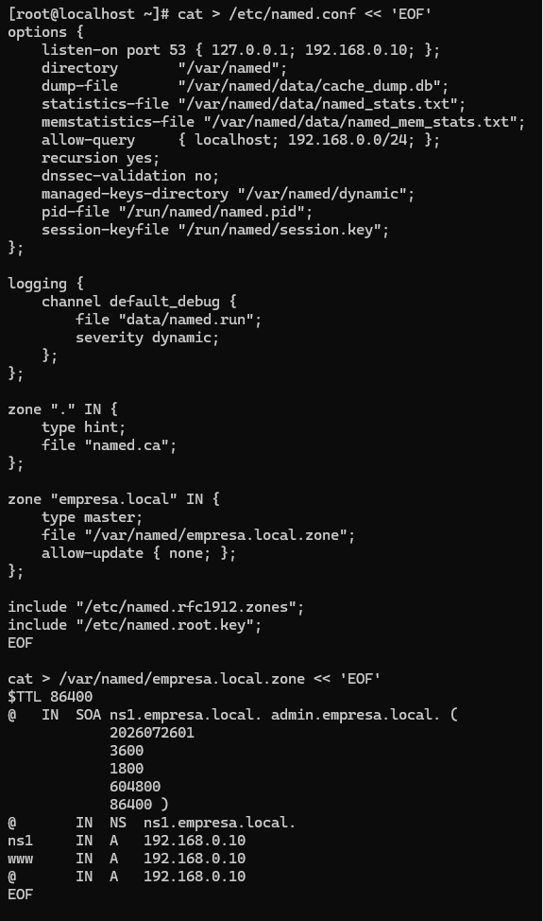
Figura 2. Aplicacion de la configuracion de BIND desde la terminal.
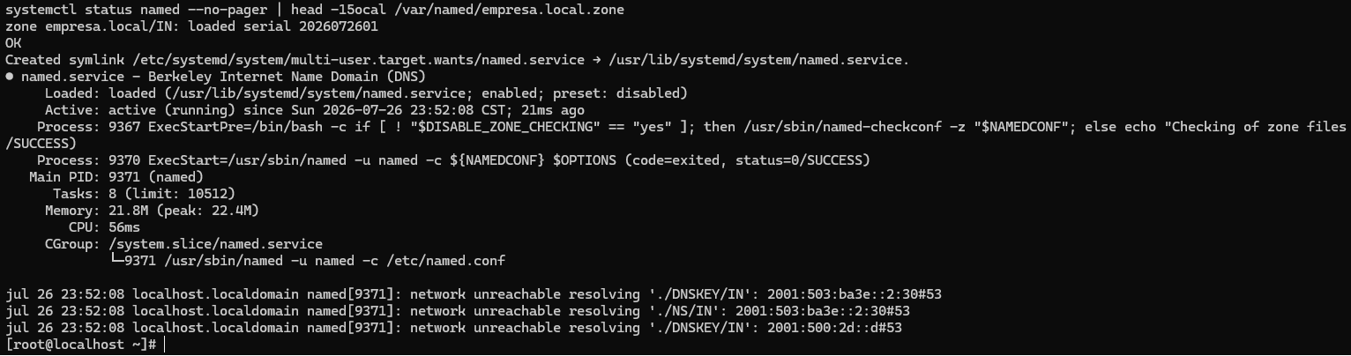
Figura 3. Servicio named activo tras cargar la zona empresa.local.

3.2 DHCP (ISC dhcpd)
El servicio DHCP asigna direcciones IP dinamicas a los clientes en la red. Se configuro un rango de asignacion desde 192.168.0.150 hasta 192.168.0.200 y se declaro al propio servidor (192.168.0.10) como servidor DNS.
Archivo /etc/dhcp/dhcpd.conf:
option domain-name "empresa.local";
option domain-name-servers 192.168.0.10;
default-lease-time 600;
max-lease-time 7200;
authoritative;
subnet 192.168.0.0 netmask 255.255.255.0 {
range 192.168.0.150 192.168.0.200;
option routers 192.168.0.1;
option broadcast-address 192.168.0.255;
option domain-name-servers 192.168.0.10;
}
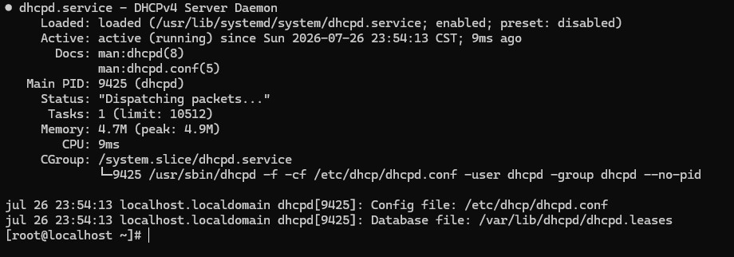
Figura 4. Servicio dhcpd activo despachando paquetes DHCP.

3.3 HTTP (Apache + PHP-FPM)
Apache HTTP Server sirve dos paginas en /var/www/html: un index.html estatico con la informacion del servidor y un usuarios.php que consulta la base de datos MariaDB usando la extension mysqli.
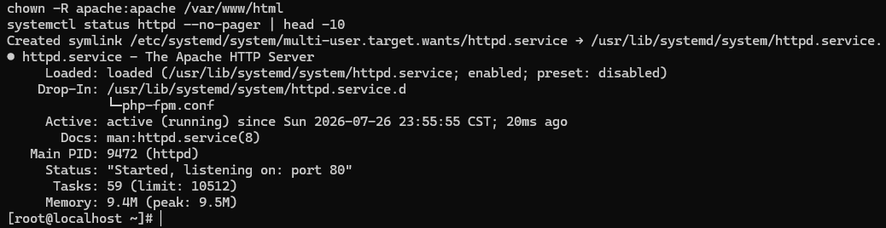
Figura 5. Servicio httpd activo escuchando en el puerto 80.

3.4 MariaDB 10.5
MariaDB es un sistema gestor de bases de datos relacional derivado de MySQL. Se aseguro la instalacion inicial estableciendo la contrasena de root y se creo la base de datos app_db con la tabla usuarios y tres registros de prueba.
CREATE DATABASE app_db CHARACTER SET utf8mb4;
USE app_db;
CREATE TABLE usuarios (
id INT AUTO_INCREMENT PRIMARY KEY,
nombre VARCHAR(100) NOT NULL,
correo VARCHAR(100) NOT NULL UNIQUE
);
INSERT INTO usuarios (nombre, correo) VALUES
('Juan Perez', 'juan@empresa.local'),
('Maria Garcia', 'maria@empresa.local'),
('Carlos Lopez', 'carlos@empresa.local');
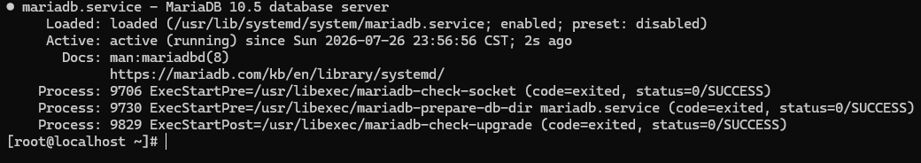
Figura 6. Servicio mariadb activo.
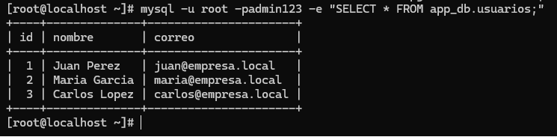
Figura 7. Consulta SELECT sobre la tabla usuarios: 3 registros insertados.

3.5 SSH (OpenSSH)
El servicio OpenSSH viene habilitado por defecto en CentOS Stream 9 y permite el acceso remoto seguro a la terminal del servidor. Durante el proyecto se uso extensivamente para administrar el servidor desde PowerShell (Windows) y desde el cliente Fedora.

4. Firewall (firewalld)
Se habilitaron reglas permanentes para cada uno de los servicios expuestos. firewalld gestiona iptables/nftables de manera declarativa mediante zonas y servicios predefinidos.
firewall-cmd --permanent --add-service=http
firewall-cmd --permanent --add-service=https
firewall-cmd --permanent --add-service=dns
firewall-cmd --permanent --add-service=dhcp
firewall-cmd --permanent --add-service=ssh
firewall-cmd --permanent --add-service=mysql
firewall-cmd --reload
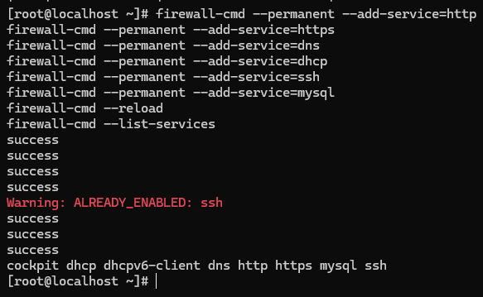
Figura 8. Reglas de firewall aplicadas y activas.

5. Asignacion de IP estatica
Se asigno la direccion 192.168.0.10 al servidor mediante NetworkManager (nmcli). Esta IP es imprescindible para que el DNS y el DHCP puedan operar consistentemente y para que la zona empresa.local resuelva a un destino fijo.
nmcli connection modify "Wired connection 1" \
ipv4.method manual \
ipv4.addresses 192.168.0.10/24 \
ipv4.gateway 192.168.0.1 \
ipv4.dns "192.168.0.10 8.8.8.8"
nmcli connection up "Wired connection 1"
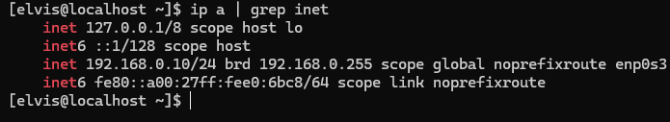
Figura 9. Verificacion de la IP estatica 192.168.0.10 en el interfaz enp0s3.

6. Estado final de los servicios
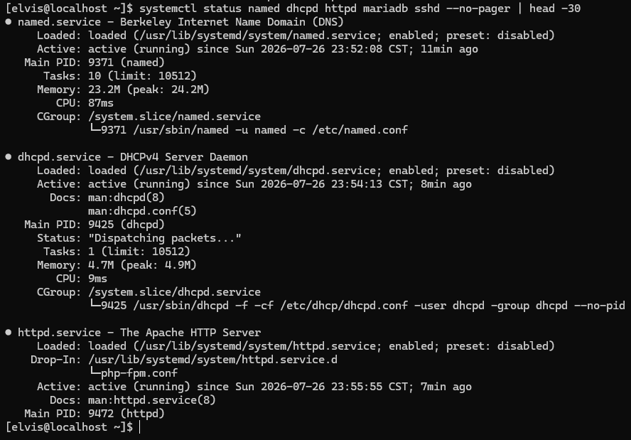
Figura 10. Estado activo de named, dhcpd y httpd (systemctl status).
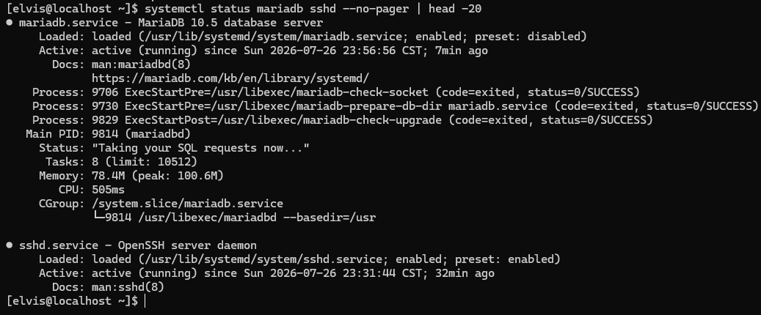
Figura 11. Estado activo de mariadb y sshd.

7. Pruebas desde el cliente Fedora
Se arranco la VM Fedora 44 Live conectada a la misma red bridge. El cliente recibio IP 192.168.0.150 (rango DHCP del propio servidor CentOS) y desde alli se validaron todos los servicios.

7.1 Conectividad (ping) y direccion IP
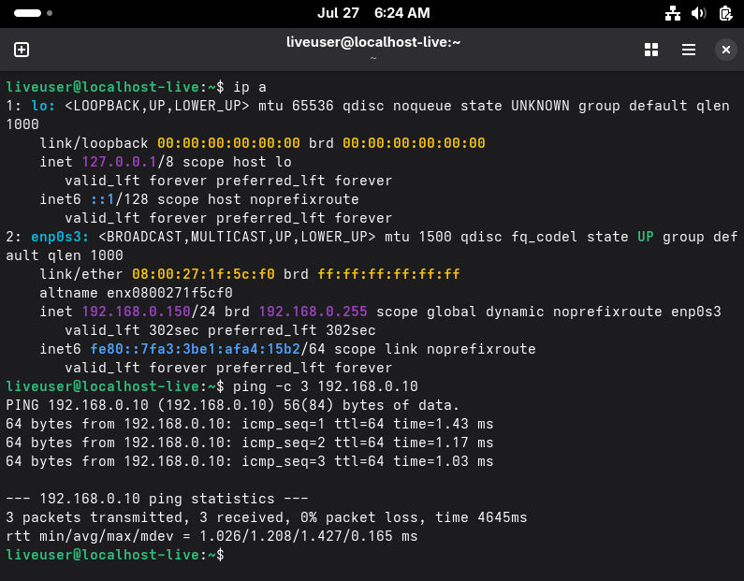
Figura 12. Cliente Fedora con IP 192.168.0.150 y ping exitoso al servidor.

7.2 Resolucion DNS (nslookup)
Se consulto explicitamente al servidor DNS 192.168.0.10 por el dominio www.empresa.local, obteniendo la respuesta esperada (192.168.0.10).
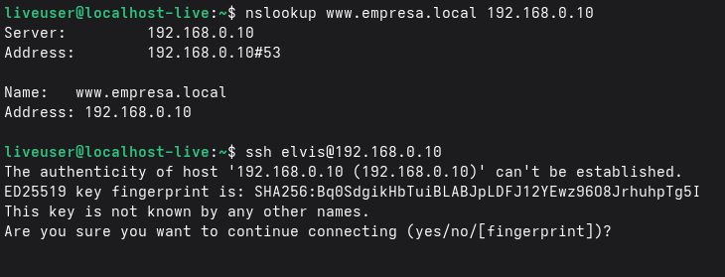
Figura 13. nslookup resuelve www.empresa.local a 192.168.0.10.

7.3 Acceso SSH remoto
Desde la terminal de Fedora se establecio una sesion SSH al servidor. La huella digital del host se agrego a known_hosts y se autentico con la contrasena del usuario elvis del servidor.
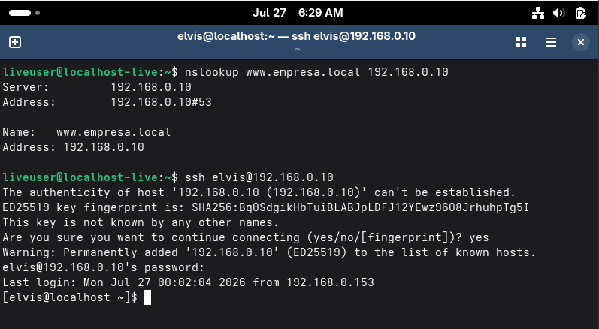
Figura 14. Sesion SSH activa desde el cliente Fedora al servidor CentOS.

7.4 Resolucion por nombre de dominio
Como Fedora Live usa systemd-resolved (nameserver 127.0.0.53) y no acepta facilmente DNS externos configurados por nmcli, se agrego una entrada en /etc/hosts para forzar la resolucion de www.empresa.local a la IP del servidor. El DNS del servidor SI funciona correctamente (probado con nslookup, Figura 13); esta configuracion en el cliente es solo por la naturaleza de la distribucion Live.
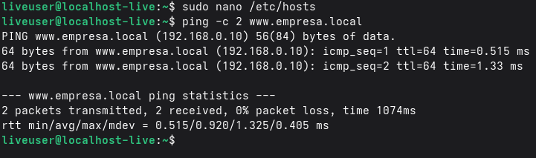
Figura 15. ping al dominio www.empresa.local resolviendo a 192.168.0.10.

7.5 Pagina web (Apache)
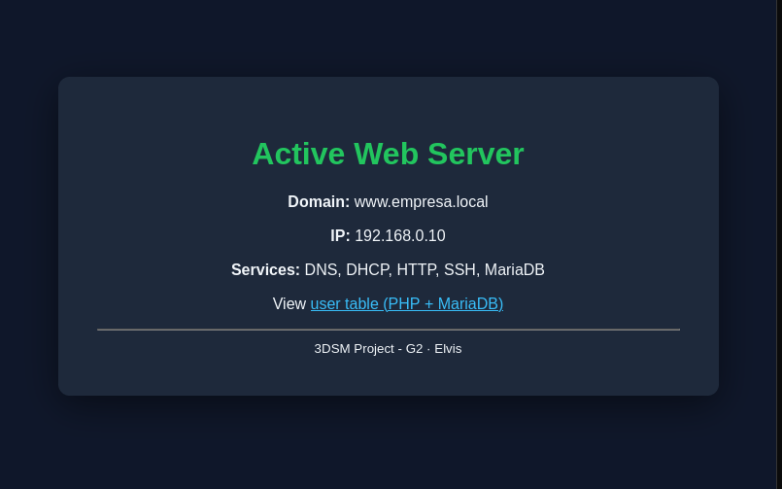
Figura 16. Pagina index.html cargada desde Firefox del cliente.

7.6 PHP + MariaDB
La pagina usuarios.php ejecuta una consulta SELECT sobre app_db.usuarios y renderiza los resultados en una tabla HTML. Esto valida la integracion completa: red > HTTP > PHP > MariaDB.
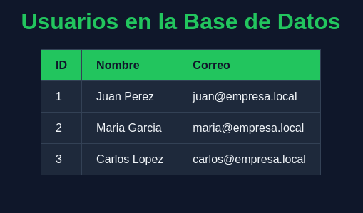
Figura 17. Tabla de usuarios servida por PHP con datos de MariaDB.

8. Reflexiones
Que es WSL y para que sirve?
WSL (Windows Subsystem for Linux) es una capa de compatibilidad de Microsoft que permite ejecutar un entorno Linux completo dentro de Windows sin necesidad de virtualizacion tradicional. Es util para desarrollo cross-platform, DevOps y para trabajar con herramientas Linux (docker, bash, git) sin salir de Windows.
Que tareas podrian automatizarse con scripts y cron?
Respaldos periodicos de bases de datos (mysqldump), rotacion de logs, actualizaciones del SO (dnf update), monitoreo del estado de servicios, renovacion de certificados SSL (certbot renew), sincronizacion de archivos con rsync y generacion de reportes automatizados.
Que pasa si el DNS falla pero el HTTP esta activo?
Los usuarios no podran acceder al sitio por su nombre de dominio (www.empresa.local) porque no habra traduccion a IP, pero si podran acceder directamente por la IP (http://192.168.0.10). Esto demuestra la importancia de que el DNS este monitorizado y tenga alta disponibilidad.
Por que es necesario DHCP en redes?
DHCP evita configurar IPs manualmente en cada dispositivo, previene conflictos por direcciones duplicadas, facilita la incorporacion de nuevos dispositivos a la red y permite centralizar parametros como gateway y DNS.
Ventajas de usar nombres de dominio en vez de IPs.
Los nombres son mas faciles de recordar, permiten cambiar la IP del servidor sin afectar a los usuarios (solo se actualiza la zona DNS) y facilitan la implementacion de balanceo de carga y failover.
Riesgos de SSH sin medidas de seguridad adicionales.
Ataques de fuerza bruta contra el usuario root o cuentas con contrasenas debiles, posible captura de trafico si se usan versiones antiguas del protocolo, acceso no autorizado si las llaves privadas se ven comprometidas. Medidas recomendadas: deshabilitar login como root, usar autenticacion por llaves publicas, cambiar el puerto por defecto y activar fail2ban.

9. Conclusiones
El proyecto permitio implementar y validar un servidor multi-servicio funcional. Todos los servicios (DNS, DHCP, HTTP, PHP, MariaDB y SSH) se probaron end-to-end desde un cliente en la misma red, demostrando la integracion correcta entre capas de red, aplicacion y datos.
Entre los aprendizajes destacan la importancia del orden en la instalacion (primero paquetes, luego configuracion, IP estatica al final), la gestion de firewall con firewalld, la diferencia entre systemd-resolved y resolvers tradicionales, y la utilidad de SSH para administrar servidores remotamente.
El proyecto queda como base solida para explorar temas mas avanzados como alta disponibilidad, DNS secundario, replicacion de bases de datos, HTTPS con certificados y automatizacion con Ansible.

10. Anexos

10.1 Comandos de instalacion completos
# Como root en CentOS Stream 9:
dnf update -y
dnf install -y bind bind-utils dhcp-server httpd \
mariadb-server php php-mysqlnd git nano
# Ver secciones 3-5 para archivos de configuracion.
systemctl enable --now named dhcpd httpd mariadb sshd
# Firewall
for svc in http https dns dhcp ssh mysql; do
firewall-cmd --permanent --add-service=$svc
done
firewall-cmd --reload
# IP estatica
nmcli connection modify "Wired connection 1" \
ipv4.method manual \
ipv4.addresses 192.168.0.10/24 \
ipv4.gateway 192.168.0.1 \
ipv4.dns "192.168.0.10 8.8.8.8"
nmcli connection up "Wired connection 1"

10.2 Instalacion de paquetes (evidencia)
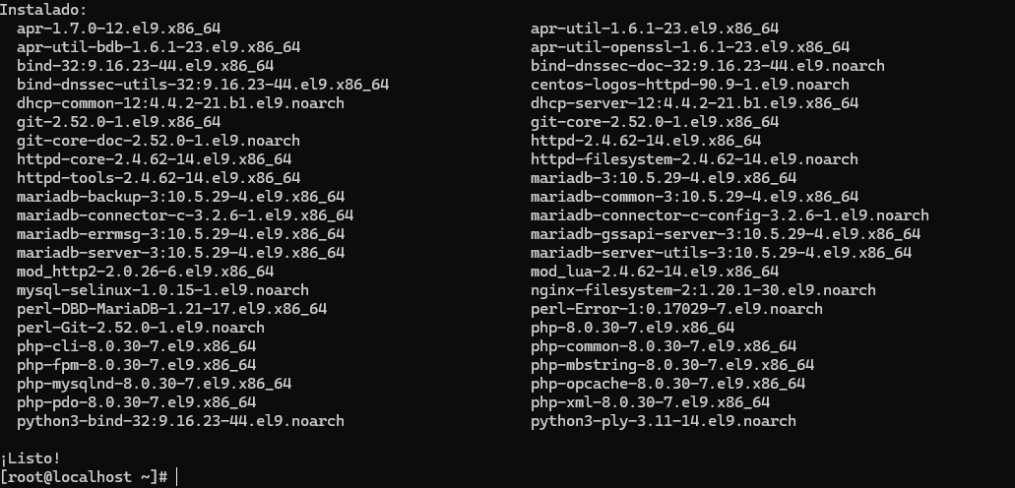
Figura 18. Salida final de dnf install con todos los paquetes instalados.

